Przełączniki pływakowe: nowe opcje pozwalają na bardziej zwartą konstrukcję
Klingenberg, sierpień 2020. Maszyny stają się coraz bardziej kompaktowe. Dlatego też przełączniki pływakowe WIKA model RLS-1000 i RLS-2000, zaprojektowane do zastosowań przemysłowych, są teraz dostępne również z przyłączami procesowymi mniejszymi od G1/2 i pływakami o średnicach od 18 mm.

Obydwa przyrządy zapewniają niezawodne monitorowanie poziomu w wąskich przestrzeniach montażowych i dużą elastyczność użytkowania. Nawet przy małych rozmiarach można ustawić do czterech punktów przełączania (kontaktronów). Kompaktowe przyrządy pomiarowe dostarczane są w stanie gotowym do pracy i łatwe w instalacji. Istnieje możliwość wdrożenia indywidualnych rozwiązań nawet przy niewielkich ilościach zakupowych.

Dzięki solidnej konstrukcji obydwa przełączniki wymagają niewiele prac konserwacyjnych. Model RLS-2000 przeznaczony jest do zastosowań z mediami korozyjnymi. Jego części zwilżane opcjonalnie wykonane są z PP, PVDF, a teraz także z PVC.

Liczba znaków: 915
Słowo kluczowe: RLS-1000/-2000

Producent:
WIKA Alexander Wiegand SE & Co. KG
Alexander-Wiegand-Straße 30
63911 Klingenberg/Germany
Tel. +49 9372 132-0
Fax +49 9372 132-406
vertrieb@wika.com
en.wika.com

Zdjęcie firmowe WIKA:
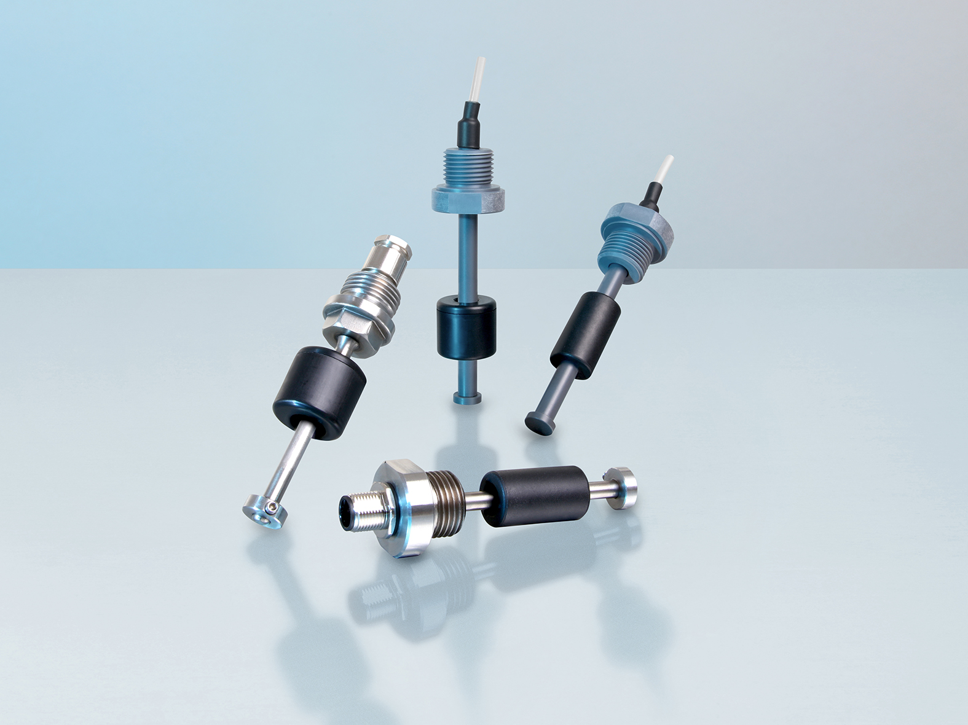
Model RLS-1000 i RLS-2000

Edycja przez:
WIKA Polska
spółka z ograniczoną odpowiedzialnością sp. k.
ul. Łęgska 29/35
87-800 Włocławek
Tel. (+48) 54 23 01 100
Fax (+48) 54 23 01 101
info@wikapolska.pl
www.wikapolska.pl

Reklama prasowa WIKA

